Übersetzungsschwierigkeiten
Kahla selbst kann leider keine Flussdiagramme lesen und benötigt immer einen Entwickler, der diese übersetzt. Ein Mitprogrammierer war jedoch so nett und hat ein Flussdiagramm in Java übersetzt, welches eine Schleife beinhaltet.
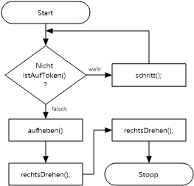 | public void code() {  while (!istAufToken()) {  schritt();  }  aufheben();  rechtsDrehen();  rechtsDrehen();  }
a) Beschreibe das Verhalten von Kahla, nachdem sie diesen Algorithmus vorgelegt bekommt.

b) Wie hat der Kollege die Wiederholung (Schleife) am Anfang des Flussdiagramms als Code dargestellt?

c) Übersetze folgendes Flussdiagramm in einen Java-Code, der für Kahla verständlich ist.
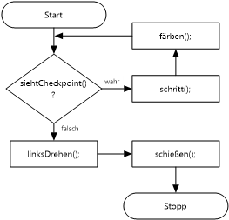 | public void code() {  }

d) Überlege dir eine allgemeine Syntax für die while-Schleife. Betrachte dazu die einzelnen Bestandteile, die diese in den vorigen Aufgaben hatten.

